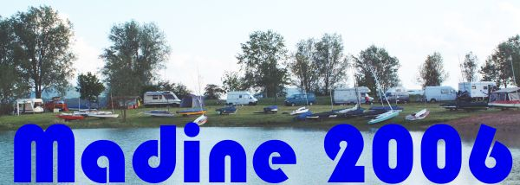

Wir erwarten Sie wie jedes Jahr in La Madine anlässlich der schönen Regatta. Wie gewöhnlich können Sie zelten , in Ihrem Wohnmobil übernachten oder einen Bungalow reservieren unter+33 3 29 89 32 50.
Leider keine Schlafzimmermöglichkeit.

Programm:

Am Donnerstag, 25. Mai.
10.00 Training mit einem Trainer des französischen Segelverbandes.
12.00 Bestätigung der Anmeldungen mit Kaffee,The, Schokolade und Kuchen.
14.00 1 bis 3 Wettfahrten .
20.00 Rückkehr ans Land.
21.00 oder früher, Internationales Treffen mit Aperitif und Barbecue.

Am Freitag, 26. Mai.
10.00 1 bis 5 Wettfahrten.
19.00 Rückkehr ans Land.
20.00 Internationales OK Freundschaftsabendessen.

Am Samstag, 27. Mai.
10.30 1 bis 4 Wettfahrten
18.00 Proklamierung der Ergebnisse und OK Freundschaftstrink.

Am Sontag, 28. Mai
Ausschlafen - Ruhe vor der Heimfahrt !

Die Anmeldung ist von 45 € zahlbar in La Madine : Anmeldung im Internet (http://www.yoleok.org/La-Madine-2006.html ) oder per Post an:

Arnaud Vanhoutte, 138 rue Pierre Prevost, 59240 MOUVAUX, FRANKREICH
Tel : +33 6 60 38 43 24

Name und Vorname : ______________________________________
Segelnummer : ____________
Zalh der Teilnehmer am Abendessen : ______
Adresse : _____________________________________________

